В районе дома 3Б по улице Белозерская выявлено транспортное средство, имеющее признаки брошенного транспортного средства.
10.03.2021

11.03.2021 на территории района Бибирево города Москвы в районе дома 3Б по улице Белозерская выявлено транспортное средство, имеющее признаки брошенного транспортного средства. На транспортном средстве размещено уведомление о необходимости приведения транспортного средства в состояние, не позволяющее идентифицировать его как брошенное.
В случае, если транспортное средство не будет приведено в надлежащее санитарно-техническое состояние, в соответствии с постановлением Правительства Москвы от 23.09.2014 № 569-ПП «О порядке выявления, перемещения, временного хранения и утилизации брошенных, в том числе разукомплектованных, транспортных средств в городе Москве», транспортное средство будет перемещено на площадку временного хранения в срок до 18.03.2021.
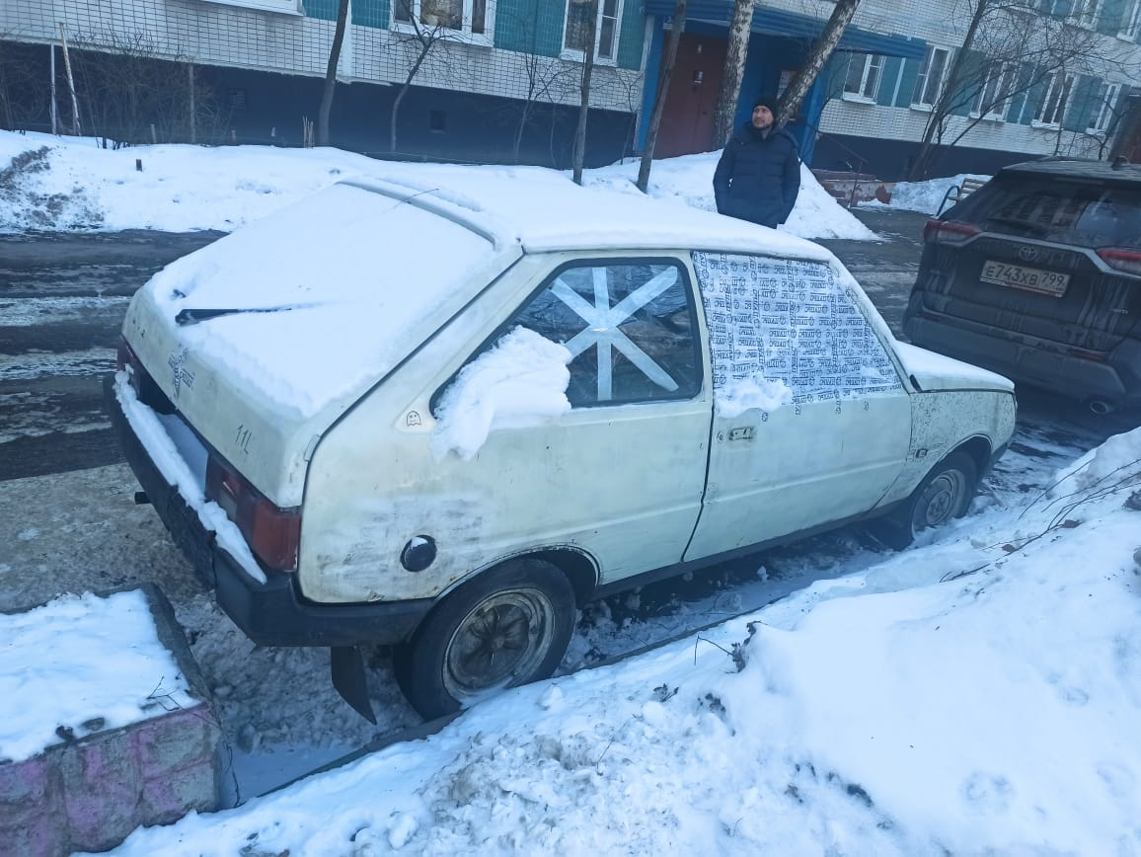

Адрес страницы: http://bibirevo.mos.ru/presscenter/news/true/detail/9772065.html
Управа района Бибирево города Москвы

